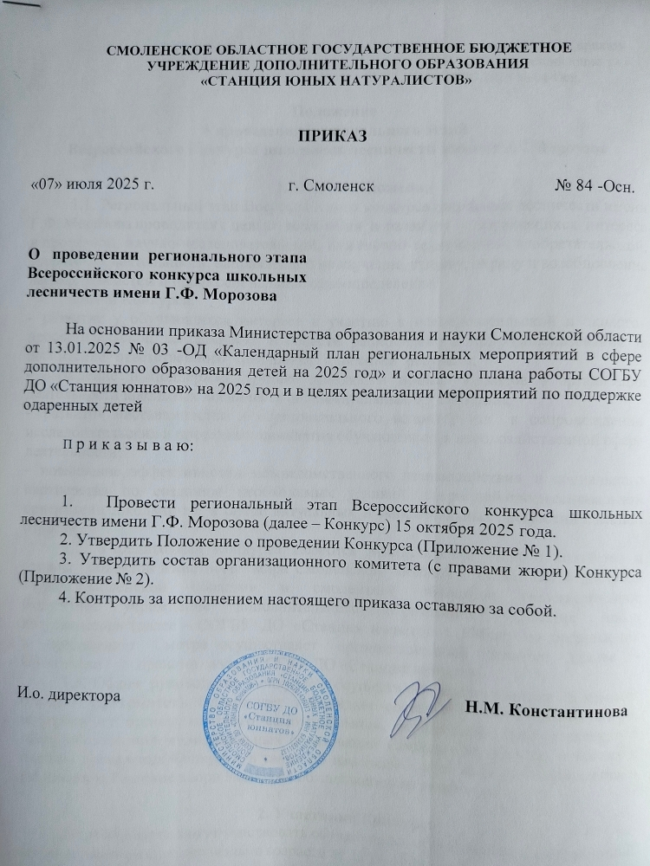

Приложение № 1 к приказу СОГБУ ДО «Станция юннатов» от 07.07.2025 № 84-Осн.

**Положение**

**о проведении регионального этапа**

**Всероссийского конкурса школьных лесничеств имени Г.Ф. Морозова**

**1. Общие положения**

1.1. Региональный этап Всероссийского конкурса школьных лесничеств имени Г.Ф. Морозова проводится с целью выявления и развития у обучающихся интереса к проектной, научно-исследовательской, инженерно-технической, изобретательской, творческой деятельности, направленной на изучение, защиту, охрану и возобновление лесных экосистем и профессиональное самоопределение.

Задачи Конкурса:

- развитие у обучающихся интереса к участию в исследовательской и эколого-просветительской деятельности в области рационального природопользования и воспитание ответственного отношения к лесным ресурсам;

- выявление и поддержка лучших практик и новых подходов в организации деятельности школьных лесничеств образовательных организаций;

- развитие наставничества и образовательного волонтёрства в сопровождении исследовательских и проектных инициатив обучающихся в лесохозяйственной сфере деятельности;

- повышение эффективности межведомственного взаимодействия и социального партнерства по созданию необходимых условий для ранней профессиональной ориентации школьников в сфере актуальных и перспективных профессий в лесной отрасли.

1.2. Учредителями Конкурса являются Министерство лесного хозяйства и охраны объектов животного мира Смоленской области, ОГБУ «Лесопожарная служба Смоленской области» и смоленское областное государственное бюджетное учреждение дополнительного образования «Станция юных натуралистов» (далее – СОГБУ ДО «Станция юннатов»). Работу по организации и проведению Смотра осуществляет организационный комитет (далее - Оргкомитет) с правами жюри СОГБУ ДО «Станция юннатов».

1.3. Общее руководство Конкурсом осуществляет организационный комитет (далее – Оргкомитет). Оргкомитет утверждает состав и условия работы жюри, информирует органы местного самоуправления, осуществляющие управление в сфере образования муниципальных образований Смоленской области, о сроках и порядке проведения Конкурса, а также об изменениях в условиях его проведения и результатах. Решение жюри Конкурса обжалованию не подлежит.

**2. Участники Конкурса**

2.1. В Конкурсе могут участвовать обучающиеся образовательных организаций, юные экологи и юные лесоводы в возрасте от 12 до 18 лет.

2.2. Допускается индивидуальное и коллективное (командное) участие в соответствии с выбранной номинацией Конкурса.

2.3. Замена участников в ходе Конкурса не допускается.

2.4. Направление работы на Конкурс означает добровольное согласие с условиями Конкурса.

**3. Сроки, порядок и условия проведения Конкурса** 3.1. Конкурс проводится три этапа:

I этап – региональный – проводится с октября по декабрь текущего учебного года;

II этап – федеральный заочный – проводится с января по март текущего учебного года, включает оценку конкурсных материалов и отбор участников федерального очного (финального) этапа;

III этап – федеральный очный (финальный) – проводится в мае текущего учебного года.

3.2. Для участия в региональном этапе Конкурса победителям необходимо **до 1 октября 2025 года зарегистрироваться и загрузить конкурсные материалы по ссылке:**

***обучающиеся в возрасте от 12 до 13 лет -***

<https://forms.yandex.ru/cloud/68652193eb6146590352f0db>

***обучающиеся в возрасте от 14 до 18 лет -***

[https://forms.yandex.ru/cloud/686522cd49363934655ba18e](https://forms.yandex.ru/cloud/686522cd49363934655ba18e )

***обучающиеся в возрасте от 16 до 18 лет -***

<https://forms.yandex.ru/cloud/6865227e02848f5950546c6f>

3.3. Конкурс проводится по следующим **номинациям:**

***для обучающихся в возрасте от 12 до 13 лет*:**

**«Жизнь леса»** (рассматриваются индивидуальные учебно-исследовательские работы по изучению лесной фауны и флоры, поведения животных, биологических особенностей видов лесных растений, грибов и лишайников);

***для обучающихся в возрасте от 14 до 18 лет:***

**«Защитники леса»** (рассматриваются социально-ориентированные командные проекты школьных лесничеств, направленные на защиту и сохранение лесов, улучшение среды обитания лесных животных, на использование лесного фонда для развития экотуризма и в культурно - оздоровительных целях);

**«Останови огонь!»** (рассматриваются природоохранные просветительские проекты команд школьных лесничеств по профилактике лесных пожаров в школьной среде и среди населения);

**«Исследуем и сохраняем»** (рассматриваются индивидуальные флористические, фенологические и геоботанические исследования лесных экосистем; исследовательские работы, посвященные изучению лесной фауны – экологии и поведения птиц, насекомых и других обитающих в лесу животных, а также эффективности биологических способов защиты леса, влияния на лес рекреационной нагрузки, роли лесов в сохранении климата в т.ч. на карбоновых полигонах и фермах, если есть такая возможность);

**«Лесовосстановление»** (рассматриваются исследовательские командные проекты по воспроизводству лесов; восстановлению леса после рубок и лесных

пожаров; эффективности лесовосстановительных мероприятий; созданию лесных культур).

***для участников в возрасте от 16 до 18 лет:***

**«Моя профессиональная проба»** (рассматриваются индивидуальные проектные работы, включающие элементы по освоению учащимся навыков и компетенций одной из профессий лесной отрасли; проектная работа должна включать оценку задач, которые решает специалист в этой области деятельности, изучение условий работы, составление профессиограммы).

3.4. Формы представления конкурсных работ:

**проект** – в номинациях: «Защитники леса»; «Останови огонь!»; «Моя профессиональная проба»;

**исследовательская работа** – в номинациях: «Жизнь леса»; «Исследуем и сохраняем»;

**исследовательский проект** – «Лесовосстановление».

3.5. Конкурсные работы должны быть оформлены в соответствии с требованиями (Приложение № 1 к Положению).

3.7. Конкурсные работы оцениваются в соответствии с критериями (Приложение № 2 к Положению).

3.6. К участию в Конкурсе не допускаются работы:

- реферативные, содержание которых основано только на анализе литературных источников или на сведениях, предоставленных различными организациями и ведомствами и не содержащие самостоятельного исследования объекта изучения;

- не соответствующие содержанию Конкурса и его номинаций;

- работы, получившие одно из призовых мест на других конкурсах регионального уровня, проводимых ранее;

- не соответствующие требованиям к оформлению конкурсных работ;

- не соответствующие возрастной категории, к которой отнесена номинация; - имеющие признаки плагиата.

3.7. Конкурсные работы, представленные на региональный (заочный) этап, не возвращаются.

3.8. Работы участников Конкурса (тезисы работ или фрагменты работ) при наличии их согласия могут быть опубликованы в журналах и других изданиях с сохранением авторских прав.

3.9. Работы победителей финального (очного) регионального этапа Конкурса будут отправлены для участия в федеральном заочном этапе Конкурса.

**4. Подведение итогов Конкурса. Награждение**

4.1. По итогам Конкурса определяется победитель (I место) и призеры (II и III место).

4.2. Победитель (I место) и призеры (II, III место) Конкурса награждаются грамотами.

4.3. Информация по итогам Конкурса будет опубликована на официальном сайте СОГБУ ДО «Станция юннатов» <http://yunnat-01.gov67.ru/>в разделах «Новости» и «Конкурсы», а в группах в социальных сетях.

4.4. Педагогические работники, подготовившие победителей и призеров Конкурса награждаются дипломами.

4.5. Для всех участников заочного этапа Конкурса на официальном сайте СОГБУ ДО «Станция юннатов» <http://yunnat-01.gov67.ru/>будут размещены и доступны для самостоятельного скачивания Сертификаты в разделах «Новости» и «Конкурсы».

**6. Заключительные положения**

6.1. Вопросы, не отраженные в настоящем Положении, решаются Оргкомитетом Конкурса, исходя из своей компетенции в рамках сложившейся ситуации и в соответствии с действующим законодательством Российской Федерации.

Приложение № 1 к положению о проведении регионального этапа Всероссийского конкурса школьных

лесничеств имени Г.Ф. Морозова

**Требования к оформлению конкурсных материалов (работ)**

**1. Общие требования к конкурсным материалам (работам)**

1.1. Все текстовые материалы должны быть оформлены на русском языке с соблюдением орфографических и пунктуационных норм (при необходимости с использованием латинских названий видов животных и растений).

1.2. Объем работы – не более 15 страниц, шрифт 14, интервал одинарный.

1.3. Картографический материал должен иметь условные обозначения и масштаб. 1.4. В конце работы приводится список используемой литературы (библиографический список), оформленный с учетом рекомендаций ГОСТ (ГОСТ Р 7.0.11-2011). В тексте работы должны быть ссылки на литературные источники, указанные в списке используемой литературы.

1.5. В приложении помещаются вспомогательные и дополнительные материалы: таблицы массивов данных, рисунки, графики, схемы и иное, если они помогают пониманию полученных результатов.

1.6. На федеральный очный (финальный) этап Конкурса представляются конкурсные материалы (работы) на бумажном носителе вместе со стендовыми материалами и дополнительными наглядными материалами к ним (гербарии, зоологические коллекции и иное). Дополнительные наглядные материалы должны соответствовать теме работы и быть оформлены в соответствии с видом материала. Конкурсные работы вместе с дополнительными наглядными материалами после защиты возвращаются их авторам.

1.7. В случае использования формата стендовой защиты, материалы (работы) размещаются на вертикальном постере формата А0 или на 2-х листах ватмана стандартного формата А1, расположенных горизонтально друг над другом.

1.8. В случае необходимости использования компьютера для представления презентации к докладу перечень требуемых программных средств должен быть согласован с организаторами Конкурса.

**2. Структура исследовательской работы**

**2.1. Требования к оформлению исследовательской работы**

Исследовательская работа должна содержать:

титульный лист, на котором указываются: название образовательной организации, в которой выполнена работа; субъект Российской Федерации и населенный пункт; название детского объединения; тема работы; фамилия, имя, отчество автора; класс; фамилия, имя, отчество, должность и место работы руководителя конкурсной работы (полностью) и консультанта (если имеется), год выполнения работы;

оглавление, включающие соответствующие разделы содержания (с указанием страниц);

**2.2. Содержание исследовательской работы**

В структуре изложения содержания работы должно быть представлено:

- введение, где должны быть сформулированы цель и задачи работы, степень изученности проблемы, сделан краткий литературный обзор, обоснована актуальность исследования, а также указаны место и сроки проведения исследования, при необходимости дана физико-географическая характеристика района исследования и режим хозяйственного использования территории;

обзор литературы по теме исследования;

- методика исследований (описание методики сбора материалов, методы первичной и статистической обработки собранного материала);

- результаты исследований и их обсуждение, при представлении результатов желательно использование таблиц, диаграмм и графиков, а также методов базовой статистической обработки;

- выводы, где приводятся краткие формулировки результатов работы в соответствии с поставленными задачами;

- заключение, где могут быть отмечены лица, принимавшие участие в выполнении и оформлении работы, намечены дальнейшие перспективы работы, указаны практические рекомендации.

**3**. **Структура проектной работы**

3.1. Требования к оформлению проектной работы

Проектная работа должна содержать:

- название проекта, состав проектной группы, имя научного руководителя; - краткое описание проекта: цели, задачи, результат проекта (продукт);

- этапы проектной работы: даты, основные этапы и краткое содержание проделанной работы, результат на каждом этапе;

- сведения о материально-техническом обеспечении проекта.

3.2 Содержание проектной работы

Содержательные компоненты проектной работы должны включать:

- введение с кратким обоснованием актуальности проекта, цель и содержание поставленных задач, характеристика работы: в чем заключается значимость и (или) прикладная ценность полученных результатов; краткий обзор уже существующих решений по данной теме;

- основную часть проекта, состоящую из двух разделов: теоретического и практического. Теоретический раздел включает теоретическое обоснование и описание решения. Практический раздел – описание реализации проекта,

- демонстрацию его работы (в случае, если проект является минимально жизнеспособным продуктом или прототипом);

- ресурсное обоснование: как, при каких условиях (социальных, финансово-экономических (проект сметы) и иных) проект может быть реализован.

Приложение № 2 к положению о проведении регионального этапа Всероссийского конкурса школьных

лесничеств имени Г.Ф. Морозова

**Критерии оценки конкурсных материалов (работ)**

**Критерии оценки конкурсных работ на региональном (заочном) этапе:**

**Исследовательская работа:**

- соответствие конкурсной работы требованиям к ее оформлению;

- актуальность, новизна и инновационность выбранной темы и ее обоснование;

- постановка цели и задач, их соответствие содержанию конкурсной работы;

- анализ области исследования (глубина проработанности и осмысления материала, использование литературы);

- обоснованность применения методики исследования, полнота ее изложения;

- полнота и достоверность собранного и представленного материала;

- качество представления, наглядность результатов исследования;

- анализ и обсуждение результатов, обоснованность и значимость выводов;

- практическая значимость проведенного исследования;

- уровень самостоятельности в проведении исследования

- оригинальность работы должна быть не меньше 60%

**Проектная работа:**

- соответствие проекта требованиям к его оформлению;

- целеполагание

- выбор актуальной проблемы;

- новизна проекта;

- социальная значимость проекта;

- наличие организационных механизмов реализации проекта;

- наличие сметы проекта/бизнес-плана;

– объём работы и количество предлагаемых решений;

– степень самостоятельности участия в реализации проекта;

– степень завершенности проекта и практическая значимость его реализации;

– качество оформления и наглядность проекта;

- практическая значимость проекта: возможность внедрения результатов, расчет экономической эффективности, затраты на реализацию продукта;

- информационное сопровождение проекта.

Приложение № 2 к приказу СОГБУ ДО «Станция юннатов»

от 07.07.2025 № 84-Осн.

**Состав**

**организационного комитета (с правами жюри) по проведению регионального этапа**

**Всероссийского конкурса школьных лесничеств имени Г.Ф. Морозова**

|  |  |  |
| --- | --- | --- |
| Коренькова  Наталья Викторовна | **-** | председатель организационного комитета (с правами жюри), директор смоленского областного государственного бюджетного учреждения дополнительного образования «Станция юных натуралистов» |
| Трофимова  Анастасия Евгеньевна | **-** | заместитель председателя организационного комитета (с правами жюри), советник-эксперт Министерства лесного хозяйства и охраны объектов животного мира Смоленской области (по согласованию) |
| Константинова  Наталия Михайловна | **-** | секретарь организационного комитета (с правами жюри), методист смоленского областного государственного бюджетного учреждения дополнительного образования «Станция юных натуралистов» |
| **Члены организационного комитета (с правами жюри)** | | |
| Бершак  Ирина Анатольевна | **-** | педагог дополнительного образования смоленского областного государственного бюджетного учреждения дополнительного образования «Станция юных натуралистов» |
| Бершак  Юлия Владимировна | **-** | педагог дополнительного образования смоленского областного государственного бюджетного учреждения дополнительного образования «Станция юных натуралистов» |
| Елисеева  Елена Сергеевна | **-** | педагог дополнительного образования смоленского областного государственного бюджетного учреждения дополнительного образования «Станция юных натуралистов» |
| Иванова  Елена Анатольевна | **-** | педагог дополнительного образования смоленского областного государственного бюджетного учреждения дополнительного образования «Станция юных натуралистов» |
| Ильин  Сергей Валерьевич | **-** | педагог дополнительного образования смоленского областного государственного бюджетного учреждения дополнительного образования «Станция юных натуралистов» |
| Лапеченкова  Наталья Сергеевна | **-** | методист смоленского областного государственного бюджетного учреждения дополнительного образования «Станция юных натуралистов» |
| Лапеченкова  Дарья Владимировна | **-** | педагог дополнительного образования смоленского областного государственного бюджетного учреждения дополнительного образования «Станция юных натуралистов» |
| Марченкова  Ольга Павловна | **-** | учитель начальных классов ОГБОУ «ЦОР «Особый ребенок г. Смоленска» |
| Минин  Александр Викторович | **-** | педагог дополнительного образования смоленского областного государственного бюджетного учреждения дополнительного образования «Станция юных натуралистов» |
| Новикова  Оксана Анатольевна | **-** | учитель начальных классов МБОУ «ЦО № 4 «Перспектива» |
| Семкина  Марина Васильевна | **-** | педагог - организатор смоленского областного государственного бюджетного учреждения дополнительного образования «Станция юных натуралистов» |
| Соколова  Анастасия Евгеньевна | **-** | методист смоленского областного государственного бюджетного учреждения дополнительного образования «Станция юных натуралистов» |